Я уже второй год изучаю такой предмет, как геометрия, который меня очень заинтересовал и занимаюсь в кружке «Бумажная пластика», где мы делаем из модулей фигуры. Я подумал, нельзя ли применить искусство оригами при решении математических задач. Стал изучать литературу по данному вопросу и искать задачи, для решения которых можно использовать оригами.
Актуальность исследования я увидел в том, что сегодня искусство оригами переживает очередной пик популярности во всем мире, к тому же открыты новые направления оригами и области его применения. Так, математики используют основы и принципы этого искусства для решения геометрических задач, а архитекторы и строители увидели в конструировании возможности для создания многогранных структур из плоского листа. Для психологов оригами - это одно из направлений арттерапии, так как оригами в состоянии воздействовать на эмоциональную сферу человека . И я решил выяснить, какие математические задачи и теоремы я могу решить и доказать с помощью оригами.
Цель моей работы: установить взаимосвязь искусства оригами и науки математики.
Задачи работы: изучить литературу по истории оригами, технику оригами, алгоритмы применения оригами для решения геометрических задач, с помощью оригами найти решения конкретных математических задач и доказать некоторые теоремы:
Предмет и объект исследования: математические задачи и теоремы.
Методы исследования: моей работы
- Поиск информации из разных источников (специальная литература, интернет- ресурсы).
- Доказательство геометрических теорем.
- Решение математических задач.
- Конструирование.

Изучая литературу об искусстве оригами, я узнал, что оригами в его классическом варианте - только квадрат, никаких надрезов, родилось в Древней Японии. И это первое что позволяет установить взаимосвязь искусства оригами и науки математики.
Сейчас в оригами существует три основных течения:
- Первое течение – традиционное оригами, где в качестве основы используется квадрат.
- Второе течение – модели складываются из листов треугольной, прямоугольной, пяти-, шести-, восьмиугольной формы.
- Третье течение – модульное оригами, модели изготавливаются из некоторого, иногда довольно большого числа однотипных модулей.
То есть все фигуры в оригами выполняются из геометрических фигур, значит, это ещё одна из точек соприкосновения оригами с математикой.
Базовые формы, которые используется при изготовлении фигуры в оригами являются геометрическими фигурами.
Например:
- ромб
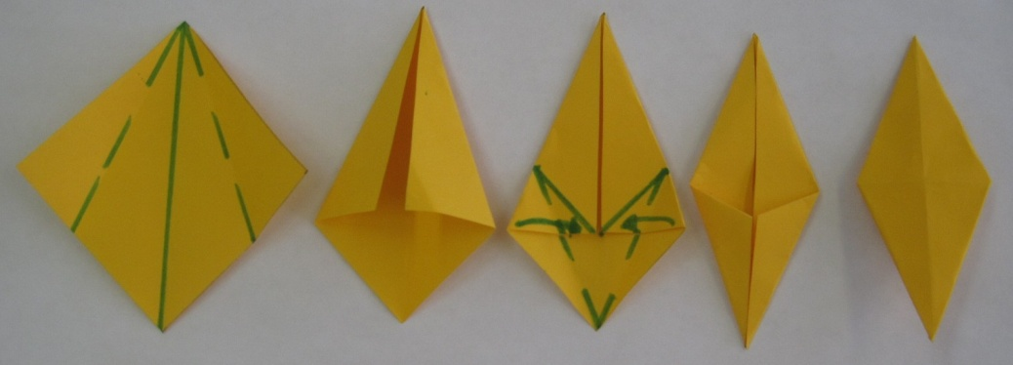 Рис.3
- прямоугольник
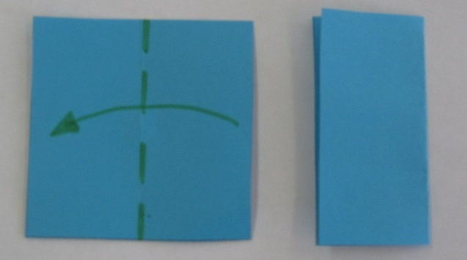 Рис.4
- треугольник: 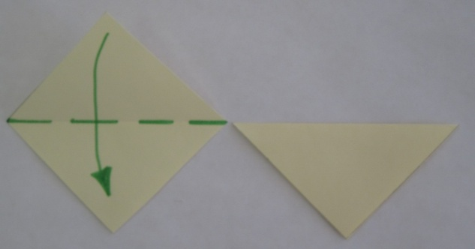 Рис.5
- блин: 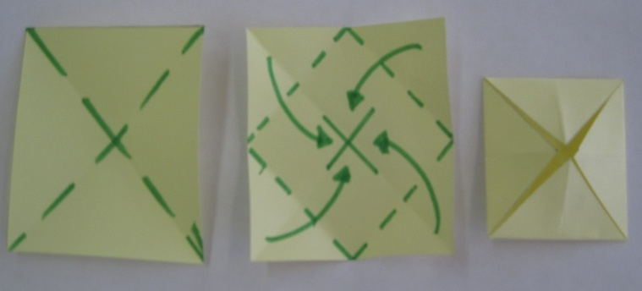 Рис.6
- двойной квадрат:
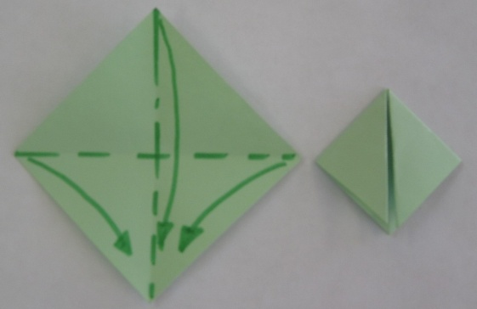 Рис.7
Это ещё один факт соприкосновения математики и оригами.
Оригами - искусство складывания фигур из бумаги без применения ножниц.
Геометрия в первоначальном своем значении понималась как наука о фигурах, о взаимном расположении и размерах их частей, а также о преобразованиях фигур.
Оригами и геометрия вместе – это и есть оригаметрия, которая
- Обучает графическим действиям,
- Обучает навыкам конструирования,
- Формирует метрические представления.
Оригаметрия несет в себе оригинальность другого подхода к геометрическим задачам.
Изучая литературу и решая геометрические задачи я увидел, что их можно решить с помощью сгибания листа бумаги, то есть с помощью оригами.
Я покажу, как разделить прямой угол на части. Приложение 1.(Рис.9):
Откладывание угла в 30 или 60 градусов не представляет проблем. Для этого сначала разделим квадрат вертикальной складкой на два равных прямоугольника. Затем проведем складку, которая переносит угол квадрата на отмеченную линию[2]
Угол в 15 градусов теперь можно получить, деля полученный угол в 30 градусов пополам.
А ещё я заметил, что и для доказательств теорем можно тоже использовать оригами.
Я докажу теорему о сумме углов в треугольнике.
Доказательство: 1) возьмем лист бумаги, имеющий форму произвольного треугольника;
2) проведем сгиб через одну из вершин треугольника, перпендикулярно противоположной стороне (высоту треугольника);
3) совместим вершины треугольника с точкой у основания высоты треугольника;
4) получаем, что углы 1, 2 и 3 треугольника совпали при наложении с развернутым углом, следовательно, сумма углов равна 180 градусов.
Я докажу, что в прямоугольном треугольнике против угла 30 градусов лежит катет, равный половине гипотенузы.
Доказательство:
1).Возьмём квадрат.2).Согнём пополам.3).Вершину прямого угла совместим с линией сгиба.4).Тоже самое сделаем с вершиной противоположного угла.5).Разделили прямой угол на 3 равных угла, каждый из них 30 градусов.6). Вершину прямого угла совместим с линией сгиба и согнём бумагу.7).Получили три равных треугольника, а значит, равны и их стороны.8).Катет, который лежит напротив угла в 30 градусов, равен половине гипотенузы, что и требовалось доказать.
В старших классах на уроках геометрии мы будем склеивать объемные фигуры: тетраэдры, кубы и другие сложные многогранники по развёрткам (выкройкам), соединяя их фрагменты клеем. Я увидел, что можно изготовить многогранник любого размера с помощью оригами без всякой выкройки. Нужно только выбрать размер листа бумаги. Это ещё одна из точек прикосновения оригами с математикой.
Занимаясь в кружке «Бумажная пластика», я увлёкся ещё одним видом оригами – модульным, в котором тоже есть элементы геометрии. Модульное оригами – это оригами, основанный на складывании фигур из модулей. Каждый модуль представляет собой бумажный листок прямоугольной формы, который складывается следующим образом 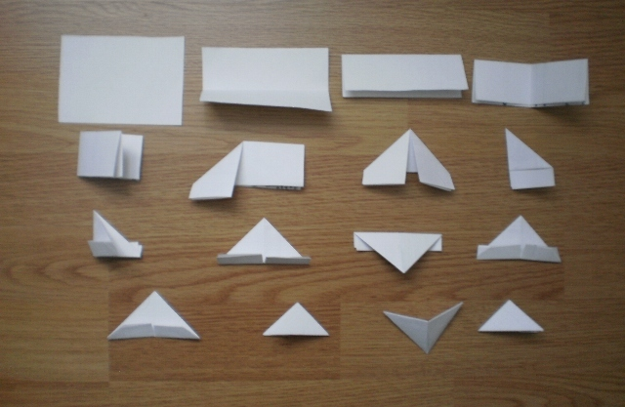 Рис № 17
Размеры модулей могут быть различными. В одну фигурку может входить от 50 модулей до 1 000 000 модулей. Искусство модульного оригами хорошо развивает моторику головного мозга, передавая нервные импульсы через подушечки пальцев на руках. В нашей стране есть мастера модульного оригами, которые создают настоящие шедевры. Я ещё не обладаю таким мастерством, но мои поделки из модульного оригами заняли третье место на региональном конкурсе поделок «Зимняя сказка» в 2015 году, проводимом Министерством лесного хозяйства и лесной промышленности Архангельской области. Я получаю массу положительных эмоций при изготовлении поделок из модулей.
В ходе работы над данной темой я смог прикоснуться к тайнам оригами, понять смысл математических принципов в бумажной пластике. Выполняя геометрические фигуры в технике оригами, я познакомился с новыми геометрическими понятиями, основными определениями, нашёл задачи и теоремы, которые можно решить и доказать с помощью оригами. По результатам моего исследования я делаю вывод, что с помощью оригами можно решить некоторые математические задачи и доказать теоремы. Искусство оригами тесно связано с математикой и может стать хорошей основой для ее изучения.

